
联系我们
QQ：481083020（北斗地理教师群）
481050942（北斗地理学生群）
微信：beidoudili
电话：010-87887582-815
址：www.beidoustudy.com
邮箱：beidoustudy@163.com


获取更多实时资讯，请关注北斗地理

课时跟踪检测(十一)世界主要气候类型及其判读
(时间：40分钟 满分：100分)
一、选择题(每小题4分，共44分)
阅读索契、长春位置图及两地气候统计图，完成1～2题。
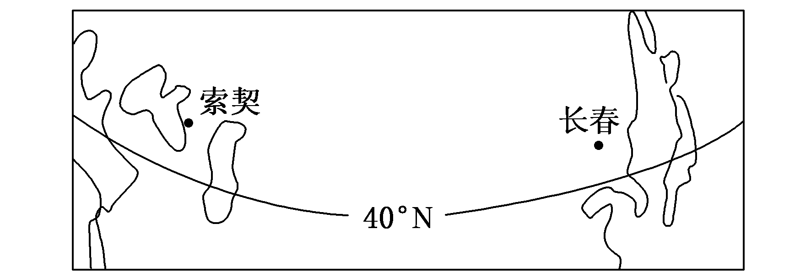
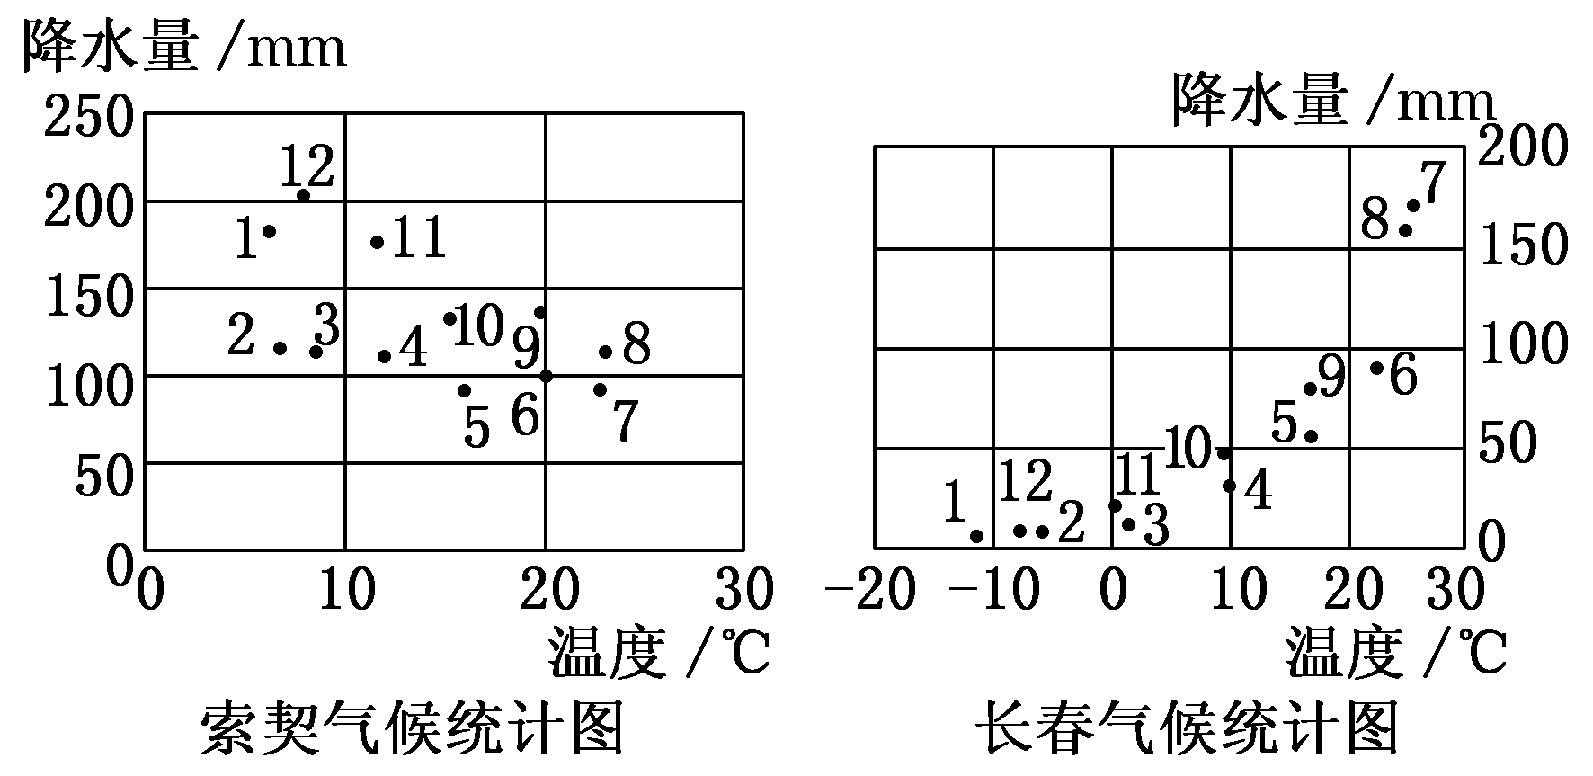
1．对两地环境特征叙述正确的是( )
A．两地地理位置相同 B．两地白昼时间相近
C．两地水热条件相似 D．两地自然带相同
2．造成两地气候差异的最主要因素是( )
A．太阳辐射 B．地面状况
C．大气环流 D．洋流
解析：1.B 2.C 第1题，结合索契、长春位置图及两地气候统计图可知，两地海陆位置明显不同。二者纬度位置相当，同处北温带。索契属于地中海气候，长春属于温带季风气候，二者水热条件和自然带都不相同。第2题，形成长春气候的主要条件是海陆热力性质差异，而形成索契气候的主要条件是西风带和副热带高气压带的交替控制。
(2018·洛阳模拟)读我国三地各月气温和降水分布图，完成3～4题。
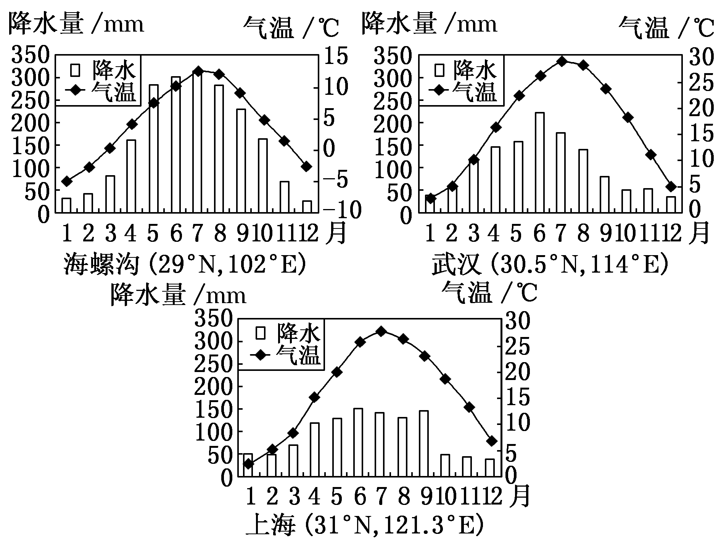
3．不论降水量多寡，三地都夏季降雨较多，其主要原因是夏季( )
A．西风带北移的影响 B．东南信风从海上吹来
C．受夏季风影响明显 D．暖流带来丰沛的水汽
4．海螺沟夏季气温比上海和武汉低很多，影响海螺沟夏季气温较低的主要因素是( )
A．纬度位置 B．海陆位置
C．大气环流 D．地势高低
解析：3.C 4.D 第3题，根据图中三地的经纬度可知，三地均位于我国东部季风区，属于亚热带季风气候，受来自于海洋的东南季风或者西南季风影响大，降水多，故选项C正确。第4题，根据经纬度可知，海螺沟位于亚热带地区，夏季应该高温；结合图中该地夏季气温较低——只有13 ℃左右，可以推断该地所处海拔较高、气温较低，所以主要影响因素是地势高低，故选项D正确。
一般来说，凡受海洋气团影响的地区，就带有海洋性气候的特点；凡受大陆气团影响的地区，就带有大陆性气候的特点。下图中阴影部分表示冬季受海洋影响明显的地区，①②③④⑤⑥表示不同类型的气候区。据此完成5～6题。
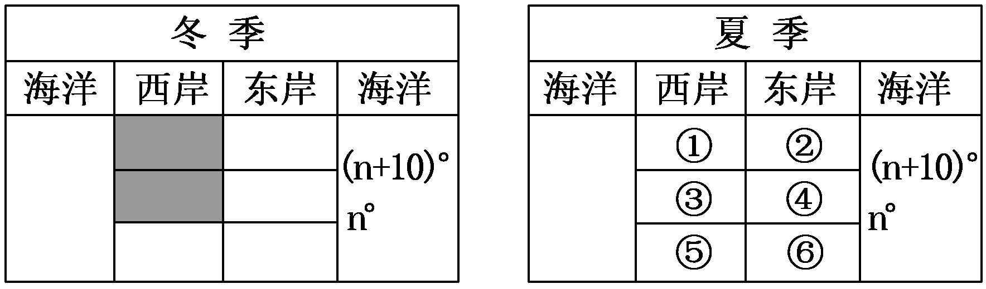
5．图中夏季具有海洋性气候特征的地区是( )
A．①②③④ B．①②④⑥
C．②④⑤⑥ D．①②④⑤
6．下图为世界某地气温和降水量图，该地可能位于上图中的( )
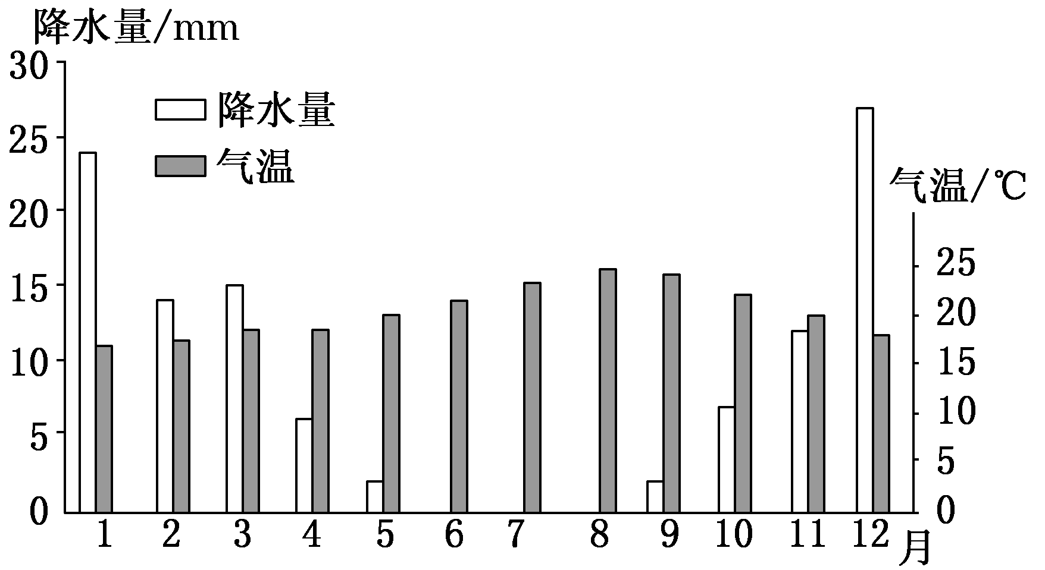
A．③地 B．④地
C．⑤地 D．⑥地
解析：5.B 6.C 第5题，由图可知，①地为温带海洋性气候，②地为温带季风气候，④地为亚热带季风气候，⑥地为热带季风气候，夏季四地均受来自海洋气流的影响，气候具有海洋性特征。③地为地中海气候，⑤地为热带沙漠气候，夏季受副热带高气压控制，气候干旱，具有大陆性气候特点。第6题，由图可知，该地各月气温都在15 ℃以上，属于热带，从降水量来看，全年降水量很小，属于热带沙漠气候；上图中的⑤地为热带沙漠气候。
读北美洲局部区域气候分布图，回答7～8题。
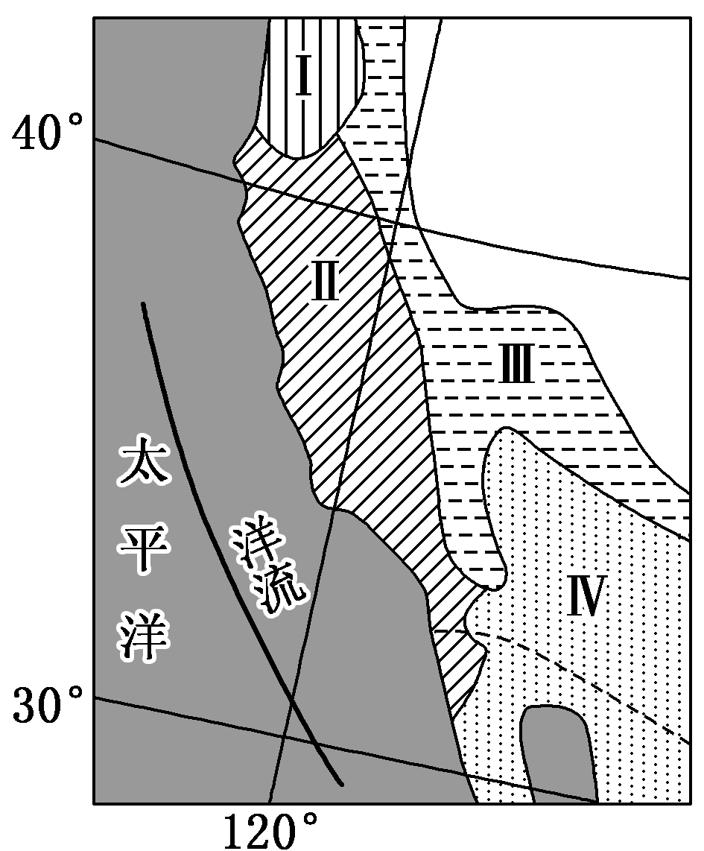
7．除南极洲外，其他大洲都有分布的气候类型是( )
A．Ⅰ B．Ⅱ
C．Ⅲ D．Ⅳ
8．有关图示四类气候特征及成因的叙述正确的是( )
A．Ⅰ—终年受副极地低气压带控制
B．Ⅱ—夏季高温多雨，冬季低温少雨
C．Ⅲ—气温日较差大，年较差小
D．Ⅳ—受东南信风和副热带高气压带交替控制
解析：7.B 8.C 第7题，世界各大洲(除南极洲)都有分布的气候类型是地中海气候，该气候类型主要分布在南北纬30°～40°的大陆西岸。第8题，Ⅰ位于40° N以北的大陆西岸，为温带海洋性气候，终年受西风带的影响；Ⅱ为地中海气候，夏季炎热干燥，冬季温和多雨；Ⅲ为高原山地气候，气温日较差大，年较差小；Ⅳ为热带沙漠气候，其形成受副热带高气压带、地形、洋流等综合影响。
(2018·定州模拟)图中为不同大陆上纬度相近的三个气象站测得的气温、降水量和日照时数资料。读图完成9～11题。
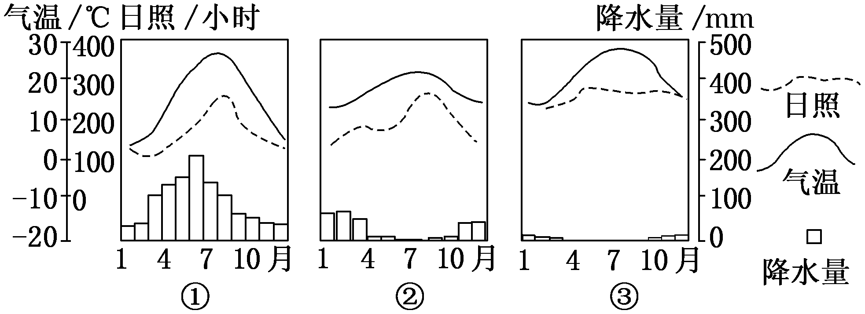
9．①地年降水的季节分配主要受制于( )
A．信风 B．西风
C．台风 D．季风
10．②地最可能位于( )
A．亚洲东部 B．北美西部
C．非洲南部 D．澳大利亚
11．③地日照时数明显高于①②两地，主要原因是( )
A．距海远 B．雨天少
C．气温高 D．海拔高
解析：9.D 10.B 11.B 第9题，读图，根据气温、降水资料，①地最冷月气温在0 ℃以上，夏季高温多雨，雨热同期，应为亚热带季风气候，降水的季节分配受季风影响，D对。该地降水不受信风、西风影响，A、B错。台风不是主要影响因素，C错。第10题，②地雨热不同期，7月份气温最高，是夏季，气候特征是冬季温和湿润，夏季炎热干燥，为北半球的地中海气候，应位于30°N到40°N的大陆西岸，可能位于北美西部，B对。亚洲东部没有地中海气候，A错。非洲南部、澳大利亚位于南半球，C、D错。第11题，图中可以看出，③地全年降水稀少，天气晴朗，大气对太阳辐射的削弱少，所以日照时数多，B对。材料不能直接体现出距海远、气温高、海拔高等特征，不是降水少、晴天多的主要原因，A、C、D错。
二、非选择题(共56分)
12．阅读材料，完成问题。 (26分)
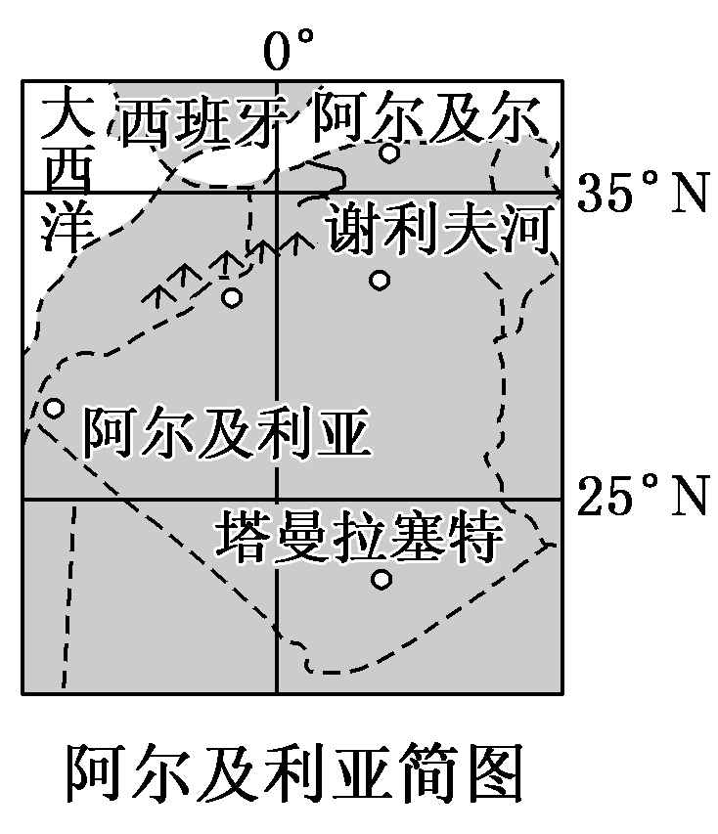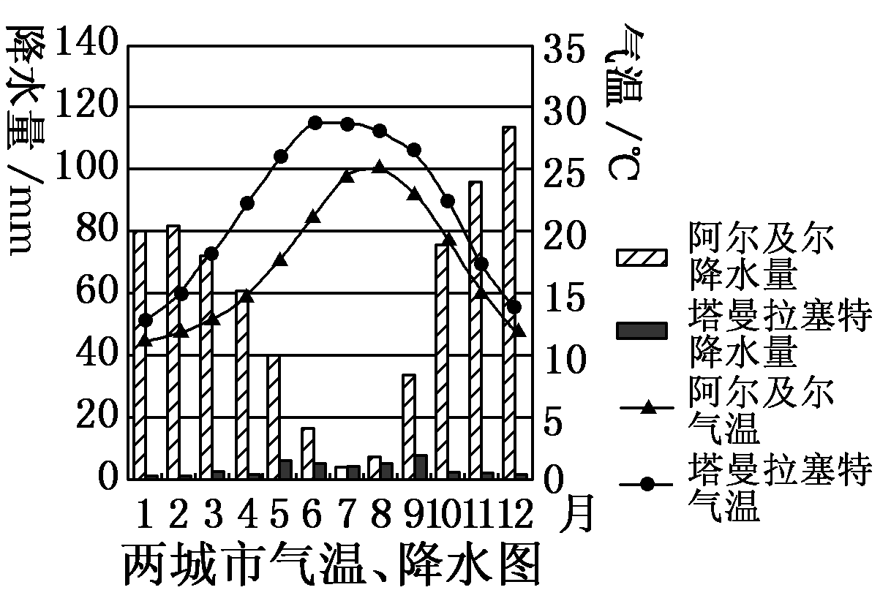
根据材料说明阿尔及尔与塔曼拉塞特冬季气候特征的差异，并分析成因。(26分)
解析：从图中可以看出，塔曼拉塞特纬度低，地处热带，获得太阳辐射多，阿尔及尔纬度高，获得太阳辐射少。结合气候资料图判断，塔曼拉塞特各月平均气温均高于阿尔及尔。塔曼拉塞特常年受副热带高压控制，阿尔及尔夏季受副高控制降水少，而冬季受西风带影响降水多。所以塔曼拉塞特全年降水稀少，阿尔及尔年降水量大，降水集中在冬季。
答案：塔曼拉塞特冬季各月平均气温均高于阿尔及尔。原因：塔曼拉塞特纬度低(地处热带)，获得太阳辐射多(或阿尔及尔纬度高，获得太阳辐射少)。 塔曼拉塞特冬季降水稀少，阿尔及尔冬季降水量大，集中于冬季。原因：塔曼拉塞特冬季受副热带高压控制，盛行下沉气流，降水少；阿尔及尔冬季受西风影响，西风从海洋上带来充足的水汽，降水多。
13．读澳大利亚气候类型分布示意图，回答下列问题。(30分)
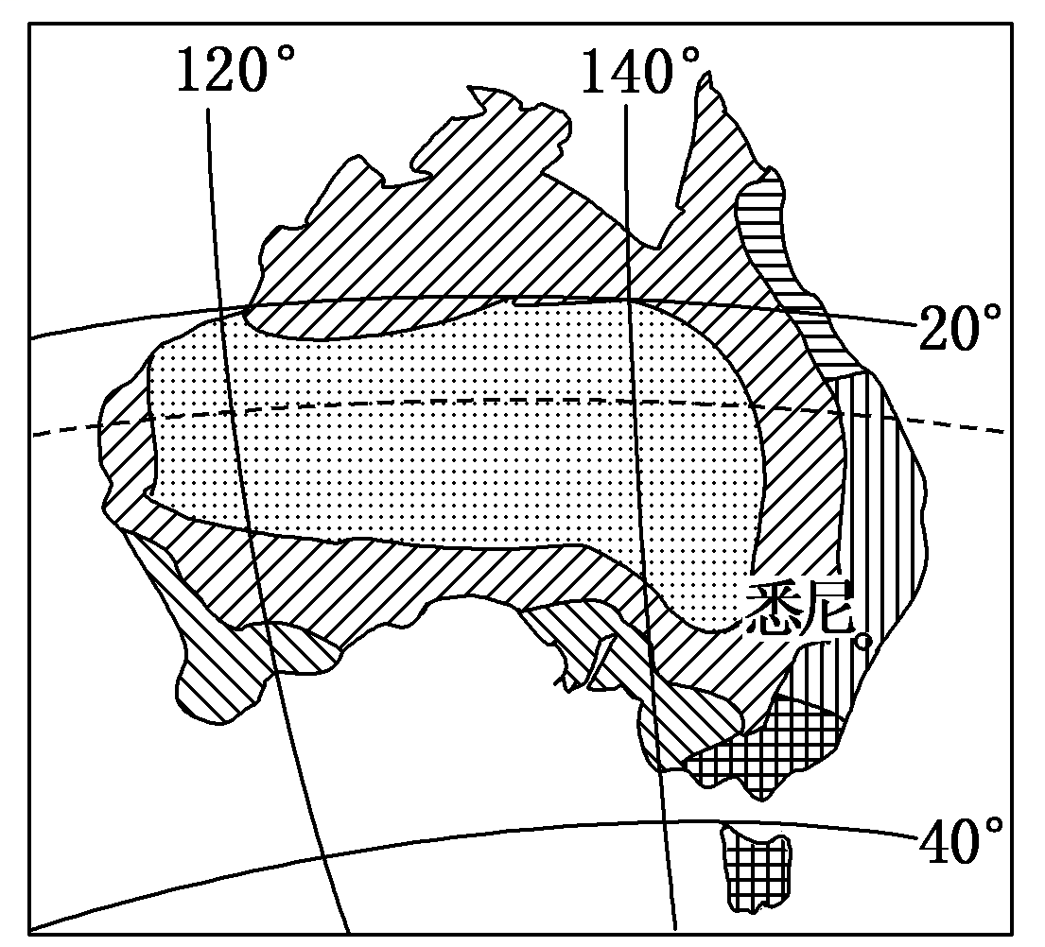
(1)图中沿120°E经线自南向北，气候类型依次是______________、______________和热带沙漠气候。(4分)
(2)解释澳大利亚中部热带沙漠气候的成因。(6分)
(3)澳大利亚西北部一月和七月分别盛行西北风、东南风。从海陆热力差异、行星风系两个方面说明该地区盛行风向形成的原因及盛行风向对该地区气候干湿状况的影响。(12分)
(4)悉尼的季风气候特征不如上海典型，从悉尼季风气候特征不典型的表现和原因两方面加以说明。(8分)
解析：第(1)题，图中120°E自南向北穿过的气候类型依次为地中海气候、热带稀树草原气候和热带沙漠气候。第(2)题，澳大利亚中部地区的沙漠与副热带高气压带，寒流和地形阻挡有关。第(3)题，一月份南半球为夏季，陆地上气温高，形成低压，此时北半球东北信风带越过赤道向左偏转成西北风，西北风来自低纬海洋，气候湿润。七月份，南半球为冬季，陆地上气温低形成高压，澳大利亚西北部多来自陆地上的东南信风影响，气候干燥。第(4)题，澳大利亚大陆相对于亚欧大陆面积较小，海陆热力性质差异较小，季风气候不如上海明显。
答案：(1)地中海气候 热带稀树草原气候
(2)南回归线横贯，常年受副热带高气压带控制，干旱少雨；西澳大利亚寒流起到降温减湿作用；东部大分水岭紧邻太平洋沿岸，削弱了东南信风带来的海洋水汽的影响。
(3)一月：澳大利亚大陆夏季比海洋升温快，形成低压中心；随着太阳直射点的南移，北半球的东北信风越过赤道偏转成为西北风；来自海洋的西北风比较湿润。
七月：澳大利亚大陆冬季比海洋降温快，形成高压中心；处于南半球的东南信风带；从内陆吹来的东南风相对干燥。
(4)表现：悉尼冬夏气温温差较小；降水的季节分配相对比较均匀。
原因：澳大利亚大陆相对亚欧大陆面积较小；海陆热力差异相对较小。

